Добрый день, 22 группа!

Сегодня у нас урок, на котором мы заканчиваем изучение раздела «Элементы квантовой физики».
Будьте внимательны при написании конспекта! Не торопитесь!
Я всегда с Вами на связи! Звоните! Пишите!
Отвечу на все вопросы!
Жду Ваших отчетов на адрес электронной почты nastenkapo2017@mail. ru
С уважением, Анастасия Владимировна

ТЕМА УРОКА: «КВАНТОВЫЕ ГЕНЕРАТОРЫ»

Сегодня нашу жизнь сложно представить без квантовых генераторов, хотя не все обращают на это внимание. Множество детских игрушек являют собой именно квантовые генераторы и это не единственная область их применения.
Что же такое квантовый генератор?
Квантовый генератор - устройство, генерирующее электромагнитное излучение за счёт вынужденного испускания фотонов ансамблем микрочастиц.
Квантовый генератор — общее название источников электромагнитного излучения, работающих на основе вынужденного излучения атомов и молекул.
В зависимости от того, какую длину волны излучает квантовый генератор, он может называться по-разному:
- лазер (оптический диапазон);
- мазер (микроволновой диапазон);
- разер (рентгеновский диапазон);
- газер (гамма-диапазон).
Реально работа данных устройств базируются на использовании постулатов Бора.
Атом и атомные системы могут длительно пребывать только в особенных стационарных или квантовых состояниях, каждому из которых отвечает определенная энергия. В стационарном состоянии атом не излучает электромагнитных волн. При достаточной мощности лампы большинство ионов хрома переводится в возбужденное состояние.
Излучение света происходит при переходе электрона из стационарного состояния с большей энергией в стационарное состояние с меньшей энергией. Энергия излученного фотона равна разности энергий стационарных состояний.
Наиболее распространены сегодня именно лазеры, то есть оптические квантовые генераторы. Кроме детских игрушек они получили распространение в медицине, физике, химии, компьютерной технике и прочих отраслях. Лазеры выступили в качестве «готового решения» множества проблем.
Рассмотрим детально принцип работы лазера
Лазер - оптический квантовый генератор, создающий мощный узконаправленный когерентный монохроматический луч света.

- Спонтанное и вынужденное излучение.
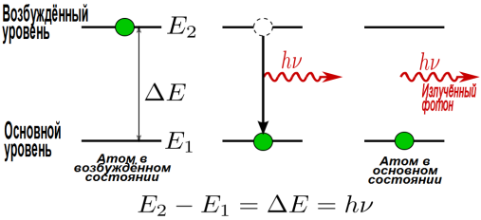

Если электрон находится на нижнем уровне, то атом поглотит падающий фотон, и электрон перейдет с уровня Е₁ на уровень Е₂. Это состояние неустойчивое, электрон самопроизвольно перейдет на уровень Е₁ с испусканием фотона. Спонтанное излучение происходит самопроизвольно, следовательно, атом будет испускать свет несогласованно, хаотично, поэтому световые волны несогласованны друг с другом ни по фазе, ни по поляризации, ни по направлению. Это естественный свет.
Но возможно и индуцированное (вынужденное) излучение. Если электрон находится на верхнем уровне Е₂ (атом в возбужденном состоянии), то при падении фотона может произойти вынужденный переход электрона на нижний уровень испусканием второго фотона.
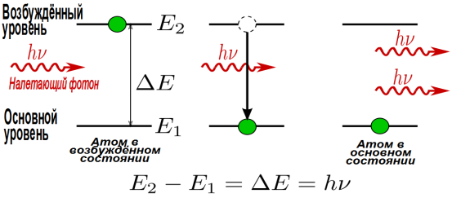

Излучение при переходе электрона в атоме с верхнего энергетического уровня на нижний с испусканием фотона под влиянием внешнего электромагнитного поля (падающего фотона) называют вынужденным, или индуцированным.
Свойства вынужденного излучения:
- одинаковая частота и фаза фотонов первичного и вторичного;
- одинаковое направление распространения;
- одинаковая поляризация.
Следовательно, при вынужденном излучении образуются два одинаковых фотона-близнеца.
- Использование активных сред.
Состояние вещества среды, в котором меньше половины атомов находится в возбужденном состоянии, называется состоянием с нормальной заселенностью энергетических уровней. Это обычное состояние среды.
Среду, в которой больше половины атомов находится в возбужденном состоянии, называют активной средой с инверсной заселенностью энергетических уровней.

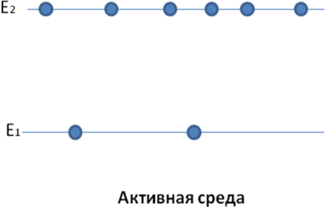
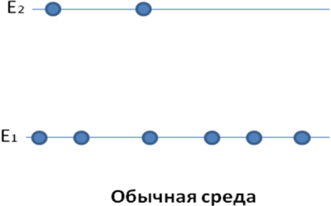

В среде с инверсной заселенностью энергетических уровней обеспечивается усиление световой волны. Это активная среда. Усиление света можно сравнить с нарастанием лавины.
Для получения активной среды используют трехуровневую систему.
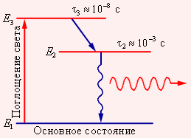

На третьем уровне система живет очень мало, после чего самопроизвольно переходит в состояние Е₂ без испускания фотона. Переход из состояния 2 в состояние 1 сопровождается излучением фотона, что и используется в лазерах.
Процесс перехода среды в инверсное состояние называется накачкой. Чаще всего для этого используют облучение светом (оптическая накачка), электрический разряд, электрический ток, химические реакции. Например, после вспышки мощной лампы система переходит в состояние 3, спустя малый промежуток времени в состояние 2, в котором живет сравнительно долго. Так создается перенаселенность на уровне 2.
- Положительно обратная связь.
Для того чтобы из режима усиления света перейти к режиму генерации в лазере используют обратную связь.
Обратная связь осуществляется с помощью оптического резонатора, который обычно представляет собой пару параллельных зеркал.
В результате одного из спонтанных переходов с верхнего уровня на нижний возникает фотон. При движении в сторону одного из зеркал фотон вызывает целую лавину фотонов. После отражения от зеркала лавина фотонов движется в противоположном направлении, попутно заставляя испускать фотоны все новые атомы. Процесс будет продолжаться до тех пор, пока существует инверсная заселенность уровня.
Инверсная заселенность энергетических уровней — неравновесное состояние среды, при котором число частиц (атомов, молекул), находящихся на верхних энергетических уровнях, т. е. в возбужденном состоянии, больше, чем число частиц, находящихся на нижних энергетических уровнях.
Потоки света, идущие в боковых направлениях, быстро покидают активный элемент, не успевая набрать значительной энергии. Световая волна, распространяющаяся вдоль оси резонатора, многократно усиливается. Дно из зеркал делается полупрозрачным, и из него лазерная волна выходит наружу в окружающую среду.
Такой же принцип работы и у других квантовых генераторов: мазера, газера и разера, однако они излучают волны другого диапазона.
Мазер излучает микроволны, разер – рентгеновские, а газер – гамма-излучение.
Мазер — квантовый генератор, излучающий когерентные электромагнитные волны сантиметрового диапазона (микроволны).
Мазеры используются в технике (в частности, в космической связи), в физических исследованиях, а также как квантовые генераторы стандартной частоты.
Разер (рентгеновский лазер) — источник когерентного электромагнитного излучения в рентгеновском диапазоне, основанный на эффекте вынужденного излучения. Является коротковолновым аналогом лазера.
Таким образом, квантовые генераторы прочно вошли в быт человечества, позволив решить множество актуальных на тот момент проблем.
Ребята, вы можете посмотреть дополнительный материал, пройдя по ссылке:
http://diafilmy.su/2550-kvantovye-generatory.html

Домашнее задание!!!
Подготовьте небольшое сообщение на тему: «Применение лазера».

